TIÊU CHUẨN QUỐC GIA
TCVN 6834 − 3 : 2001
ISO 9956 − 3 : 1995
ĐẶC TÍNH KỸ THUẬT VÀ SỰ CHẤP NHẬN CÁC QUY TRÌNH HÀN VẬT LIỆU KIM LOẠI - PHẦN 3: THỬ QUY TRÌNH HÀN CHO HÀN HỒ QUANG THÉP
Specification and approval of welding procedures for metallic materials - Part 3: Welding procedure tests for the arc welding of steels
Lời nói đầu
TCVN 6834 − 3 : 2001 hoàn toàn tương đương với ISO 9956 − 3 : 1995.
TCVN 6834 − 3 : 2001 do Ban kỹ thuật tiêu chuẩn TCVN/TC 44/SC 11 Chấp nhận nhân viên hàn biên soạn, Tổng cục Tiêu chuẩn Đo lường Chất lượng đề nghị Bộ Khoa học, Công nghệ và Môi trường (nay là Bộ khoa học và Công nghệ) ban hành.
Tiêu chuẩn này được chuyển đổi năm 2008 từ Tiêu chuẩn Việt Nam cùng số hiệu thành Tiêu chuẩn Quốc gia theo quy định tại khoản 1 Điều 69 của Luật Tiêu chuẩn và Quy chuẩn kỹ thuật và điểm a khoản 1 Điều 6 Nghị định số 127/2007/NĐ-CP ngày 1/8/2007 của Chính phủ quy định chi tiết thi hành một số điều của Luật Tiêu chuẩn và Quy chuẩn kỹ thuật.

ĐẶC TÍNH KỸ THUẬT VÀ SỰ CHẤP NHẬN CÁC QUY TRÌNH HÀN VẬT LIỆU KIM LOẠI - PHẦN 3: THỬ QUY TRÌNH HÀN CHO HÀN HỒ QUANG THÉP
Specification and approval of welding procedures for metallic materials - Part 3: Welding procedure tests for the arc welding of steels
TCVN 6834 3 2001
1. Phạm vi áp dụng
Tiêu chuẩn này quy định các yêu cầu cho việc chấp nhận đặc tính kỹ thuật của một quy trình hàn bằng các phép thử quy trình hàn.
Tiêu chuẩn này xác định các điều kiện để thực hiện các phép thử chấp nhận quy trình hàn và các phạm vi hiệu lực của một quy trình hàn được chấp nhận đối với tất cả các hoạt động thực hành về hàn trong phạm vi các thông số về hàn được liệt kê trong điều 8.
Các phép thử được thực hiện phù hợp với tiêu chuẩn này, trừ khi có các phép thử nghiêm ngặt hơn phải được qui định trong các tiêu chuẩn thích hợp hoặc các hợp đồng.
Tiêu chuẩn này áp dụng cho hàn hồ quang đối với các loại thép. Các nguyên tắc của tiêu chuẩn này cũng có thể áp dụng cho các quá trình hàn nóng chảy khác theo thỏa thuận giữa các bên tham gia hợp đồng.
CHÚ THÍCH 1 - Trong trường hợp đặc biệt, các điều kiện về vật liệu hoặc chế tạo có thể cần đến thử nghiệm toàn diện hơn so với phép thử được quy định trong tiêu chuẩn này để thu được nhiều thông tin hơn và tránh lặp lại các phép thử quy trình hàn để đạt được số liệu thử bổ sung.
Các phép thử này bao gồm:
- thử kéo dọc mối hàn;
- thử uốn kim loại mối hàn;
- thử va đập có khắc rãnh chữ V ;
- giới hạn chảy hoặc ứng suất thử 0,2%;
- độ giãn dài;
- phân tính hóa học ;
- kiểm tra tế vi;
- xác định ferit denta trong thép không gỉ austênit.
Hàn hồ quang bao gồm các phương pháp sau theo ISO 4063.
111 - hàn hồ quang kim loại thuốc bọc
114 - hàn hồ quang dây kim loại lõi thuốc không có khí bảo vệ;
12 - hàn hồ quang dưới lớp thuốc;
131 - hàn hồ quang điện cực kim loại trong khí trơ (hàn MIG )
135 - hàn hồ quang điện cực kim loại trong khí hoạt tính (hàn MAG);
136 - hàn hồ quang dây kim loại lõi thuốc trong khí hoạt tính;
141 - hàn hồ quang điện cực vonfram trong khí trơ (hàn TIG );
15 - hàn hồ quang plasma.
Các phương pháp hàn nóng chảy khác theo thỏa thuận, ví dụ hàn hồ quang điện cực dây kim loại có thuốc bọc.
2. Tiêu chuẩn trích dẫn
ISO 1106-1 : 1984 | Thực hành kiểm tra bức xạ các mối hàn nóng chảy - Phần1: Mối hàn giáp mép nóng chảy trong các tấm thép dầy tới 50 mm. (Recommended practice for radiographic examination of fusion welded joints - Part 1 : Fusion welded butt joints in steel plates up to 50 mm thick).
ISO1106- 2 : 1985 | Thực hành kiểm tra bức xạ các mối hàn nóng chảy - Phần 2: Mối hàn giáp mép nóng chảy trong các tấm thép dày trên 50 mm đến và bao gồm 200 mm. (Recommended practice for radiographic examination of fusion welded joints - Part 2 : Fusion welded butt joints in steel plates thicker than 50 mm and up to and including 200 mm in thickness).
ISO1106- 3 : 1984 | Thực hành kiểm tra bức xạ các mối hàn nóng chảy - Phần 3: Mối hàn nóng chảy theo chu vi trong các ống thép có chiều dày thành tới 50 mm. (Recommended practice for radiographic examination of fusion welded joints - Part 3 : Fusion welded circumferential joints in steel pipes of up 50 mm wall thickness).
ISO 3452 : 1984 | Kiểm tra không phá hủy - Kiểm tra bằng chất thẩm thấu - Nguyên tắc chung. (Non- destructive testing - Penetrant inspection - General principles).
ISO 4063 : 1990 | Hàn, hàn đồng (hàn vảy cứng), hàn đồng thau và hàn thiếc (hàn vảy mềm) các kim loại - Thuật ngữ các phương pháp hàn, số hiệu trích dẫn cho trình bày kí hiệu trên bản vẽ. (Welding, brazing, soldering and braze welding of metals - Nomenclature of processes and reference numbers for symbolic representation on drawings).
ISO 4136 | Hàn - Mối hàn giáp mép đối với vật liệu kim loại - Thử kéo ngang. (Welding - Welded butt joints in metallic materials - Transverse tensile tests).
ISO 5173 | Hàn - Mối hàn giáp mép đối với vật liệu kim loại - Thử uốn. (Welding - Welded butt joints in metallic materials - Bend tests).
ISO 5817 : 1992 | Mối hàn hồ quang đối với thép - Hướng dẫn về các mức chất lượng đối với các khuyết tật. (Arc-welded joints in steel - Guidance on quality levels for imperfections).
ISO 6947 : 1990 | Mối hàn - Các tư thế hàn. Định nghĩa về các góc nghiêng và quay. (Welds - Working positions - Definitions of angles of slope and rotation).
ISO 9015 | Hàn - Mối hàn đối với vật liệu kim loại - Thử độ cứng. (Welding - Welded joints in metallic materials - Hardness testing).
ISO 9016 | Hàn - Mối hàn đối với vật liệu kim loại - Xác định vị trí mẫu thử và định hướng rãnh khắc đối với thử va đập. (Welding - Welded joints in metallic materials - Specimen location and notch orientation for impact tests).
TCVN 6700 - 1 : 2000 (ISO 9606- 1 : 1998) Kiểm tra chứng nhận thợ hàn - Hàn nóng chảy. Phần 1: Thép.
TCVN 6834-1 : 2001 (ISO 9956-1 : 1995) Đặc tính kỹ thuật và sự chấp nhận các quy trình hàn. Phần 1: Quy tắc chung đối với hàn nóng chảy.
TCVN 6834-2 : 2001 (ISO 9956-2 :1995) Đặc tính kỹ thuật và sự chấp nhận các quy trình hàn vật liệu kim loại. Phần 2: Đặc tính kỹ thuật quy trình hàn hồ quang.
3. Định nghĩa
Tiêu chuẩn này sử dụng các định nghĩa được quy định trong TCVN 6834-1 : 2001 (ISO 9956-1).
4. Đặc tính kỹ thuật của quy trình hàn sơ bộ (pWPS)
Đặc tính kỹ thuật của quy trình hàn sơ bộ phải được chuẩn bị phù hợp với TCVN 6834-2 : 2001 (ISO 9956-2). Qui trình này phải quy định phạm vi của tất cả các thông số thích hợp.
5. Thử quy trình hàn
Chế tạo và thử các chi tiết kiểm tra đại diện cho kiểu hàn được sử dụng trong sản xuất phải phù hợp với các điều 6 và 7.
Thợ hàn thực hiện thử quy trình hàn thỏa mãn theo tiêu chuẩn này sẽ được chứng nhận đối với phạm vi chấp nhận thích hợp được qui định trong các tiêu chuẩn TCVN 6700-1 : 2000 (ISO 9606-1) hoặc TCVN 6700-2 : 2000 (ISO 9600- 2).
6. Chi tiết kiểm tra
6.1. Quy định chung
Liên kết hàn có sử dụng quy trình hàn điện trong sản xuất phải được đại diện bằng cách chế tạo một hoặc các chi tiết kiểm tra như quy định trong 6.2.
6.2. Hình dạng và kích thước của các chi tiết kiểm tra
Các chi tiết kiểm tra phải có đủ kích thước để đảm bảo sự phân bố nhiệt hợp lý.
Có thể chuẩn bị các chi tiết kiểm tra bổ sung hoặc các chi tiết kiểm tra dài hơn so với kích thước tối thiểu để chế tạo các mẫu thử bổ sung và /hoặc các mẫu thử lại (xem 7.5).
Nếu có yêu cầu của tiêu chuẩn, hướng cán của tấm phải được ghi dấu trên chi tiết kiểm tra khi cần thử độ dai va đập đối với vùng ảnh hưởng nhiệt (HAZ).
Chiều dày và /hoặc đường kính ngoài của ống của chi tiết kiểm tra phải được chọn phù hợp với 8.3.2.1 đến 8.3.2.4.
Nếu không có quy định nào khác, hình dạng và kích thước nhỏ nhất của chi tiết kiểm tra phải như sau.
Chú thích 2 - Trong các hình từ 1 đến 5, t là chiều dày của chi tiết dày hơn.
6.2.1. Mối hàn giáp mép các tấm
Chi tiết kiểm tra phải phù hợp với hình 1.
Chiều dài của chi tiết kiểm tra phải sao cho có thể chế tạo được các mẫu kiểm tra thích hợp như đã cho trong bảng 1.
6.2.2. Mối hàn giáp mép ống
Chi tiết kiểm tra phải phù hợp với hình 2. Khi đường kính ống nhỏ, có thể dùng vài chi tiết kiểm tra.
Chú thích 3 - Từ' "ống" được dùng với nghĩa "ống" hoặc "đoạn rỗng".
Chuẩn bị mép vát hàn và lắp ghép cho thích hợp như đã chi tiết hóa trong đặc tính kỹ thuật của quy trình hàn sơ bộ (pWPS)
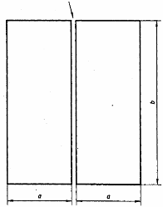
a = 3t (min 150 mm.)
b = 6t (min 350 mm.)
Hình 1 - Chi tiết kiểm tra cho mối hàn giáp mép các tấm
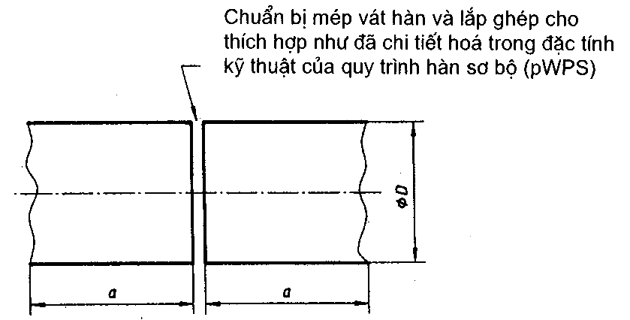
a = min 150 mm.
D = đường kính ngoài.
Hình 2 - Chi tiết kiểm tra cho mối hàn giáp mép ống
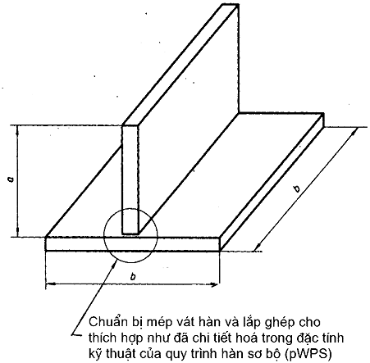
a = 3 t (min 150 mm.)
b = 6 t (min 350 mm.)
Hình 3 - Chi tiết kiểm tra cho mối hàn chữ T
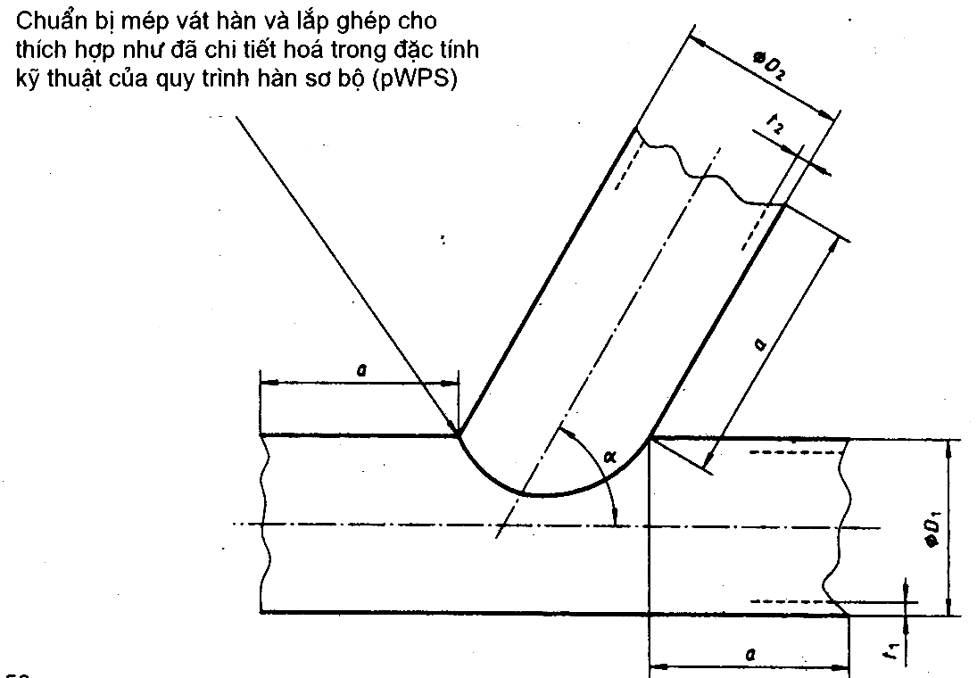
a = min 150 mm
D₁ = đường kính ngoài của ống chính
t₁ = chiều dày thành của ống chính
D₂ = đường kính ngoài của ống nhánh
t₂ = chiều dày thành của ống nhánh
Hình 4 - Chi tiết kiểm tra cho mối hàn nhánh hoặc mối hàn góc trên ống
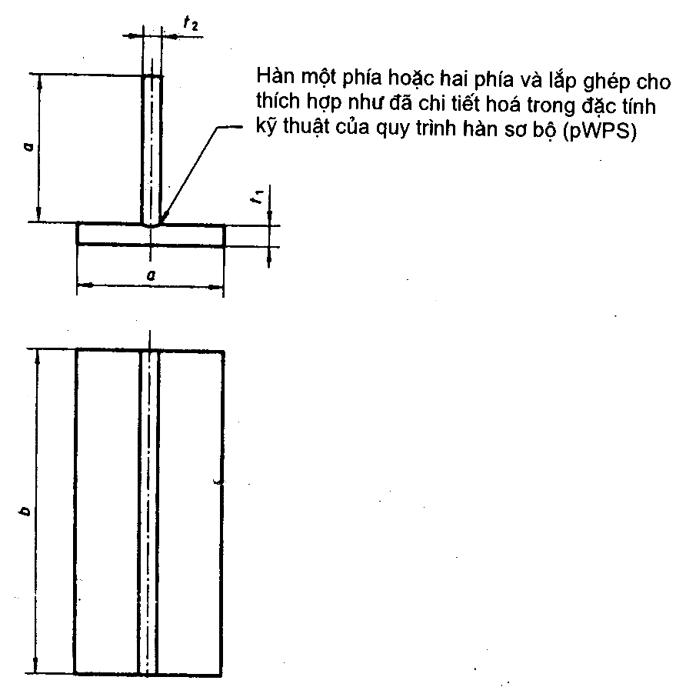
a = 3 t (min 150 mm.)
b = 6 t (min 350 mm.)
t₁ và t₂ = chiều dày của các tấm
Hình 5 - Chi tiết kiểm tra cho mối hàn góc các tấm
6.2.3. Mối nối hàn chữ T
Chi tiết kiểm tra phải phù hợp với hình 3. Chiều dài của chi tiết kiểm tra phải sao cho có thể chế tạo được các mẫu kiểm tra thích hợp như đã cho trong bảng 1.
6.2.4. Mối nối hàn nhánh
Chi tiết kiểm tra phải phù hợp với hình 4. Góc α là góc nhỏ nhất được dùng trong sản xuất.
Mối nối hàn nhánh được coi là mối nối ngấu hoàn toàn (mối nối đặt lên hoặc mối nối ăn sâu vào hoặc mối nối ăn sâu xuyên qua).
6.2.5. Mối hàn góc
Chi tiết kiểm tra phải phù hợp với hình 4 hoặc 5. Đối với các mối nối hàn này, cũng có thể chuẩn bị mép vát để đạt được độ ngấu yêu cầu.
6.3. Hàn các chi tiết kiểm tra
Việc chuẩn bị và hàn các chi tiết kiểm tra phải được thực hiện phù hợp với pWPS và trong các điều kiện chung của hàn sản xuất mà chi tiết kiểm tra là đại diện. Các tư thế hàn và các giới hạn của các góc nghiêng và quay của chi tiết kiểm tra phải phù hợp với ISO 6947. Nếu các mối hàn đính cần được chảy ra trong mối hàn cuối cùng thì chúng phải có mặt trong chi tiết kiểm tra.
Hàn và thử các chi tiết kiểm tra phải có sự chứng kiến của người kiểm tra hoặc cơ quan kiểm tra.
7. Kiểm tra và thử
7.1. Phạm vi thử
Quá trình thử bao gồm thử không quá hủy (NDE) và thử phá hủy phù hợp với các yêu cầu của bảng 1.
7.2. Vị trí và cắt các mẫu kiểm tra
Vị trí của các mẫu kiểm tra phải phù hợp với các hình 6, 7, 8 và 9.
Các mẫu kiểm tra phải được lấy sau khi thử không phá hủy (NDE) đã đạt được kết quả tốt. Cho phép lấy các mẫu kiểm tra từ các vị trí không có các khuyết tật.
7.3. Thử không phá hủy
7.3.1. Phương pháp
Sau khi xử lý nhiệt sau hàn và trước khi cắt các mẫu kiểm tra, tất cả các chi tiết kiểm tra phải được kiểm tra bằng mắt và thử không phá hủy theo 7.1.
Đối với các chi tiết kiểm tra không xử lý nhiệt sau hàn, cần quan tâm đến các vật liệu dễ bị rạn nứt do hiđro và do đó kiểm tra không phá hủy cần được làm chậm lại.
Tùy theo kết cấu hình học của mối nối, vật liệu và các yêu cầu đối với công việc sản xuất, phải tiến hành thử không phá hủy phù hợp với các tiêu chuẩn thích hợp (ví dụ; ISO 1106-1; ISO 1106-2 và ISO 1106- 3 ).
Bảng 1 - Kiểm tra và thử các chi tiết kiểm tra
Chi tiết kiểm tra | Loại kiểm tra | Phạm vi thử
Mối hàn giáp mép (xem hình 1 và 2) | Bằng mắt  Bức xạ hoặc siêu âm  Dò vết nứt bề mặt ¹⁾  Thử kéo ngang  Thử uốn ngang ²⁾  Thử độ dai va đập ³⁾  Thử độ cứng ⁴⁾  Kiểm tra vĩ mô | 100%  100%  100%  Hai mẫu  Hai mẫu ở chân và hai mẫu ở mặt  Hai bộ  Theo yêu cầu  Hai mẫu
Mối hàn chữ T ⁵⁾ (xem hình 3)  Mối nối hàn nhánh ⁵⁾ xem hình 4) | Bằng mắt  Dò vết nứt bề mặt ¹⁾  Siêu âm ⁶⁾ ⁷⁾  Thử độ cứng ⁴⁾  Kiểm tra vĩ mô | 100%  100%  100%  Theo yêu cầu  Hai mẫu
Mối hàn góc các tấm ⁵⁾ (xem hình 5)  Mối hàn góc trên ống ⁵⁾ (xem hình 4) | Bằng mắt  Dò vết nứt bề mặt ¹⁾  Kiểm tra vĩ mô  Thử độ cứng | 100%  100%  Hai mẫu  Theo yêu cầu
1) Chất thấm nhuộm màu theo ISO 3452 hoặc kiểm tra bằng hạt từ; đối với vật liệu không có từ tính chỉ dùng chất thấm nhuộm màu.
2) Hai mẫu kiểm tra uốn ở chân và hai mẫu kiểm tra uốn ở mặt mối hàn có thể được thay bằng bốn mẫu kiểm tra uốn mặt bên mối hàn đối với t ≥ 12 mm
3) Một bộ mẫu kiểm tra mối hàn và một bộ mẫu kiểm tra trong vùng ảnh hưởng nhiệt (HAZ). Chỉ yêu cầu đối với t ≥ 12 mm và chỉ đối với kiểm tra vật liệu cơ bản có các tính chất va đập quy định hoặc khi có yêu cầu của tiêu chuẩn. Nếu nhiệt độ thử không được quy định thì việc thử phải được thực hiện ở nhiệt độ trong phòng.
Xem 7.4.4.
4) Không yêu cầu đối với các kim loại cơ bản:
-- thép ferit với R_{m} ≤ 420 N/ mm² (R_{e} ≤ 275 N/mm²).
-- thép nhóm 9.
5) Khi pWPS hoặc WPS chưa được chấp nhận bởi các biện pháp khác, cần xem xét đến các phép thử bổ sung đối với cơ tính của mối nối.
6) Chỉ áp dụng cho thép ferit và đối với t ≥ 12 mm.
7) Đối với các đường kính ngoài nhỏ hơn hoặc bằng 50 mm, không cần phải kiểm tra siêu âm, đối với đường kính ngoài lớn hơn 50 mm, nếu về mặt kỹ thuật không thực hiện được việc kiểm tra siêu âm thì phải thực hiện kiểm tra bức xạ đối với các chi tiết kiểm tra của mối nối hàn nhánh khi có thể (xem hình 4).
7.3.2. Các mức chấp nhận
Một quy trình hàn được chấp nhận nếu các khuyết tật trong chi tiết kiểm tra ở trong các giới hạn quy định của mức B trong ISO 5817 trừ các khuyết tật sau: kim loại mối hàn quá dư thừa, độ lồi của mặt mối hàn quá lớn, chiều cao hiệu dụng của mối hàn quá lớn và hàn quá thấu - đó là các khuyết tật thuộc mức C.
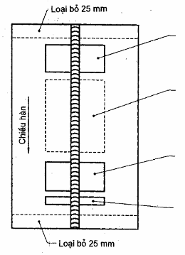 | Vùng 1 cho:  - một mẫu thử kéo  - một mẫu thử uốn ở chân và một mẫu thử uốn ở mặt hoặc hai mẫu thử uốn ở mặt bên mối hàn  Vùng 2 cho:  - các mẫu thử độ dai va đập và thử bổ sung nếu cần  Vùng 3 cho:  - một mẫu thử kéo  - một mẫu thử uốn ở chân và một mẫu thử uốn ở mặt hoặc hai mẫu thử uốn ở mặt bên mối hàn  Vùng 4 cho:  - một mẫu kiểm tra vĩ mô  - một mẫu thử độ cứng
Hình 6 - Vị trí của các mẫu kiểm tra đối với mối hàn giáp mép các tấm
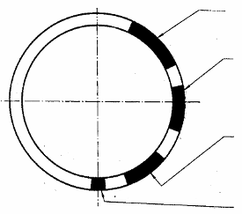 | Vùng 1 cho:  - một mẫu thử kéo  - một mẫu thử uốn ở chân và một mẫu thử uốn ở mặt hoặc hai mẫu thử uốn ở mặt bên mối hàn  Vùng 2 cho:  - các mẫu thử độ dai va đập và thử bổ sung nếu cần  Vùng 3 cho:  - một mẫu thử kéo  - một mẫu thử uốn ở chân và một mẫu thử uốn ở mặt hoặc hai mẫu thử uốn ở mặt bên mối hàn  Vùng 4 cho:  - một mẫu kiểm tra vĩ mô  - một mẫu thử độ cứng
Hình 7 - Vị trí của các mẫu kiểm tra đối với mối hàn giáp mép trên ống
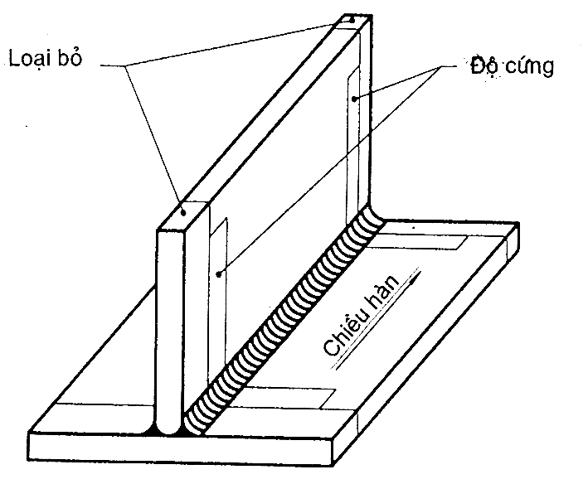
Hình 8 - Vị trí của các mẫu kiểm tra trong mối nối hàn chữ T hoặc mối nối hàn góc các tấm
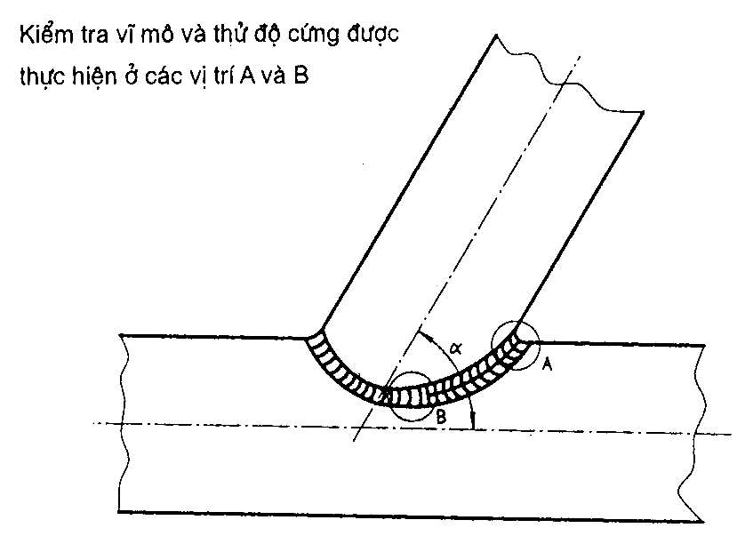
Hình 9 - Vị trí của các mẫu kiểm tra đối với mối hàn giáp mép trên ống
7.4. Thử phá hủy
7.4.1. Thử kéo ngang
Các mẫu và quá trình thử cho thử kéo ngang đối với các mối nối hàn giáp mép phải phù hợp với ISO 4136.
Đối với ống có đường kính ngoài lớn hơn 50 mm, phần kim loại tăng cường nhô ra trên mặt và chân mối hàn phải được loại bỏ để mẫu kiểm tra có chiều dày bằng chiều dày thành ống.
Đối với ống có đường kính ngoài nhỏ hơn hoặc bằng 50 mm và khi sử dụng toàn bộ tiết diện ống có đường kính nhỏ, phần kim loại tăng cường nhô ra ở mặt trong của ống có thể không cần phải loại bỏ.
Độ bền kéo của mẫu kiểm tra thường không được nhỏ hơn độ bền kéo nhỏ nhất quy định cho kim loại cơ bản.
7.4.2. Thử uốn
Các mẫu và quá trình thử cho thử uốn đối với các mối hàn giáp mép phải phù hợp với ISO 5173.
Đối với các mối nối hàn kim loại khác nhau hoặc các mối nối hàn giáp mép không đồng nhất trên các tâm, có thể dùng một mẫu kiểm tra uốn dọc thay cho kiểm tra uốn ngang.
Đường kính của trục uốn hoặc gối uốn trong phải bằng 4 t và góc uốn 120º trừ khi kim loại cơ bản có độ dẻo thấp hoặc kim loại bổ sung mối hàn có các hạn chế khác.
Trong quá trình thử, các mẫu kiểm tra không được xuất hiện bất kỳ vết nứt nào lớn hơn 3 mm theo mọi hướng. Các vết nứt xuất hiện tại các cạnh của mẫu kiểm tra trong quá trình thử được bỏ qua trong đánh giá.
7.4.3. Kiểm tra vĩ mô
Mẫu kiểm tra phải được chuẩn bị và được khắc ăn mòn axit trên một mặt bên để bộc lộ rõ đường nóng chảy. Vùng ảnh hưởng nhiệt (HAZ) và sự tạo thành các đường hàn. Kiểm tra vĩ mô phải bao gồm kim loại cơ bản không chịu ảnh hưởng nhiệt.
Các mức chấp nhận trong 7.3.2 phải được áp dụng.
7.4.4. Thử độ dai va đập
Các mẫu kiểm tra và quá trình thử cho thử độ dai va đập các mối nối hàn giáp mép phải phù hợp với tiêu chuẩn này đối với vị trí của mẫu và nhiệt độ thử, phù hợp với ISO 9016 đối với kích thước và thử nghiệm.
Đối với kim loại mối hàn phải sử dụng loại mẫu kiểm tra VWT (V là rãnh chữ V - W là rãnh trong kim loại mối hàn - T là rãnh xuyên qua chiều dày) và đối với vùng ảnh hưởng nhiệt (HAZ) phải sử dụng loại mẫu kiểm tra VHT (V là rãnh chữ V - H là rãnh trong vùng chịu ảnh hưởng nhiệt - T là rãnh xuyên qua chiều dày). Mỗi vị trí quy định phải sử dụng một bộ ba mẫu kiểm tra.
Các mẫu có rãnh chữ V phải được lấy thấp hơn bề mặt của kim loại cơ bản từ 1 đến 2 mm và ngang qua mối hàn.
Rãnh chữ V phải được cắt vuông góc với bề mặt của mối hàn.
Trong vùng ảnh hưởng nhiệt (HAZ), rãnh phải cách đường nóng chảy ít nhất là 1 đến 2 mm và trong kim loại mối hàn rãnh phải ở đường trung tâm của mối hàn.
Đối với chiều dày lớn hơn 50 mm, phải lấy hai bộ mẫu bổ sung, một từ kim loại mối hàn và một từ vùng ảnh hưởng nhiệt (HAZ) ở ngay bên dưới một nửa chiều dày hoặc ở vùng chân mối hàn.
Nhiệt độ thử và năng lượng hấp thụ phải phù hợp với các yêu cầu quy định về kết cấu đối với sản phẩm hoàn chỉnh miễn là đáp ứng được các yêu cầu của tiêu chuẩn.
Đối với các mối nối hàn kim loại khác nhau, các phép thử độ dai va đập phải được thực hiện trên các mẫu từ vùng ảnh hưởng nhiệt (HAZ) trong mỗi kim loại cơ bản.
7.4.5. Thử độ cứng
Thử độ cứng phải phù hợp với ISO 9015. Phải sử dụng phương pháp Vickers HV10. Phải khía các rãnh răng cưa trong mối hàn, vùng ảnh hưởng nhiệt (HAZ) và kim loại cơ bản để đo và ghi lại phạm vi của các giá trị trong mối nối hàn. Có các hàng rãnh răng cưa mà một trong các hàng phải ở bên dưới cách bề mặt mối hàn tối đa là 2 mm. Các ví dụ điển hình được giới thiệu trên hình 10.
Đối với mỗi hàng rãnh răng cưa, có ít nhất là 3 rãnh răng cưa trong mỗi phần của mối hàn, vùng ảnh hưởng nhiệt (HAZ) (cả hai mặt bên) và kim loại cơ bản (cả hai mặt bên).
Đối với vùng ảnh hưởng nhiệt (HAZ), rãnh răng cưa đầu tiên phải được đặt càng gần với đường nóng chảy càng tốt.
Các kết quả thử độ cứng phải đáp ứng các yêu cầu cho trong bảng 2.
Kích thước tính bằng milimet
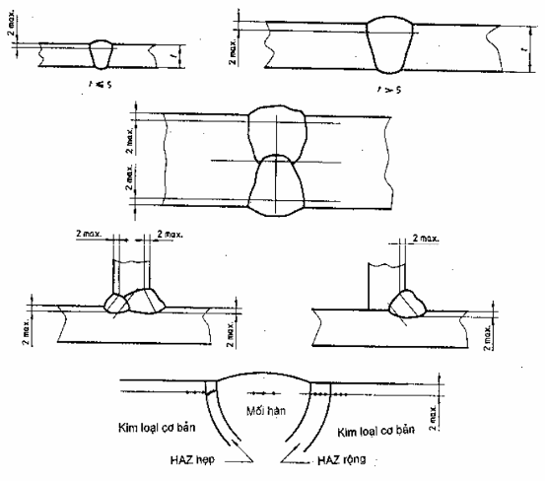
Hình 10 - Các vị trí điển hình của thử độ cứng
Bảng 2 - Các giá trị độ cứng lớn nhất cho phép HV10
Nhóm thép | Mối hàn giáp mép và mối hàn góc một đường hàn |  | Mối hàn giáp mép và mối hàn góc nhiều đường hàn
Nhóm thép | Không xử lý nhiệt | Có xử lý nhiệt | Không xử lý nhiệt | Có xử lý nhiệt
1 ¹⁾, 2 | 380 | 320 | 350 | 320
3 ²⁾ | 450 | ³⁾ | 420 | ³⁾
4, 5 | ³⁾ | 320 | ³⁾ | 320
6 | ³⁾ | 350 | ³⁾ | 350
Ni ≤ 4 % | ³⁾ | 300 | 320 | 300
Ni > 4 % | ³⁾ | ³⁾ | 400 | ³⁾
1) Nếu yêu cầu thử độ cứng.
2) Đối với thép có R_{e} min > 885 N/mm² cần có sự thỏa thuận đặc biệt.
3) Cần có sự thỏa thuận đặc biệt.
7.5. Thử lại
Nếu chi tiết kiểm tra không tuân thủ bất kỳ yêu cầu nào của việc kiểm tra bằng mắt hoặc thử không phá hủy NDE được quy định trong 7.3.2, phải hàn một chi tiết kiểm tra khác và tiến hành cùng các phép kiểm tra tương tự. Nếu chi tiết kiểm tra bổ sung này không tuân thủ các yêu cầu thích hợp thì pWPS phải được xem là không có khả năng phù hợp với các yêu cầu của tiêu chuẩn này nếu không có sự cải tiến.
Nếu một mẫu kiểm tra nào đó không tuân thủ các yêu cầu thích hợp trong 7.4 chỉ do các khuyết tật hình học của mối hàn thì phải làm thêm hai mẫu nữa thay cho mỗi mẫu không đạt. Các mẫu này được lấy từ cùng một chi tiết kiểm tra nếu có đủ vật liệu hoặc từ một chi tiết kiểm tra mới và được thực hiện với cùng một phép thử.
Nếu một trong hai mẫu kiểm tra bổ sung không tuân thủ các yêu cầu thích hợp, pWPS phải được xem là không có khả năng phù hợp với các yêu cầu của tiêu chuẩn này nếu không có sự cải tiến.
8. Phạm vi chấp nhận
8.1. Quy định chung
Tất cả các điều kiện có giá trị được trình bày dưới đây phải được đáp ứng độc lập đối với nhau. Các thay đổi ngoài phạm vi quy định phải cần đến một phép thử quy trình hàn mới.
8.2. Các nội dung liên quan đến cơ sở chế tạo
Sự chấp nhận một WPS của một cơ sở chế tạo có giá trị đối với việc hàn trong xưởng hoặc trên hiện trường trong cùng một điều kiện kiểm soát kỹ thuật và chất lượng của cơ sở chế tạo đó.
8.3 Các nội dung liên quan đến vật liệu
8.3.1. Kim loại cơ bản
8.3.1.1. Hệ thống phân nhóm
Để giảm tới mức nhỏ nhất sự nhân lên không cần thiết các phép thử quy trình hàn, các loại thép phải được phân nhóm như trong bảng 3.
Bảng 3 - Hệ thống phân nhóm đối với thép
Nhóm | Loại thép
1 | Các loại thép có giới hạn chảy nhỏ nhất quy định R_{e} ≤ 355 N/mm² hoặc R_{m} ≤ 520 N/mm² và tỷ lệ phần trăm khối lượng của các nguyên tố không vượt qua các giá trị sau:
   | C | = 0,24
   | Si | = 0,55
   | Mn | = 1,60
   | Mo | = 0,65
   | S | = 0,045
   | P | = 0,045
  Một nguyên tố khác |  | = 0,3
  Tổng các nguyên tố khác |  | = 0,8
2 | Các loại thép hạt mịn được thường hóa hoặc xử lý cơ - nhiệt với giới hạn chảy nhỏ nhất quy định R_{e} > 355 N/mm²
3 | Các loại thép hạt mịn được tôi và ram với giới hạn chảy quy định R_{e} > 500 N/mm²
4 ¹⁾ | Các loại thép với Cr max . 0,6 %, Mo max . 0,5 %, V max . 0,5 %
5 ¹⁾ | Các loại thép với Cr max . 9 %, Mo max . 1,2 %,
6 ¹⁾ | Các loại thép với Cr max . 12 %, Mo max . 1 %, V max . 0,5 %
7 ¹⁾ | Các loại thép với Ni max 9 %
8 ¹⁾ | Các loại thép không gỉ ferit hoặc mactenxit với Cr từ 12 % đến 20 %
9 | Các loại thép không gỉ austenit
¹⁾ Hàm lượng hợp kim được phân tích tại gàu rót.
Một phép thử quy trình hàn được thực hiện với một trong các loại thép của một nhóm bao gồm các thép hợp kim thấp hơn của chính nhóm đó với các nguyên tố bổ sung định trước nhưng không được có các tạp chất bất kỳ, hoặc các thép có giới hạn chảy quy định thấp hơn của nhóm này, miễn là các vật liệu hàn cho thử nghiệm cũng có thể được dùng cho các loại thép khác của nhóm này. Nhóm 2 bao hàm nhóm 1. Vật liệu lót cố định mặt sau mối hàn phải được coi là kim loại cơ bản.
Phải thực hiện sự chấp nhận một quy trình hàn riêng biệt đối với mỗi loại thép hoặc hỗn hợp loại thép không được bao hàm bởi hệ thống phân nhóm.
Nếu một loại thép có thể thuộc về hai nhóm thì nên xếp loại thép này trong nhóm thấp hơn.
8.3.1.2. Các mối nối hàn kim loại khác nhau
Đối với các mối nối hàn kim loại khác nhau, phạm vi chấp nhận được cho trong bảng 4.
Đối với một mối nối hàn kim loại khác nhau nào đó không được bao hàm bởi bảng 4, cần phải có một phép thử riêng và không có phạm vi chấp nhận.
8.3.2. Chiều dày của kim loại cơ bản và đường kính ống
8.3.2.1. Quy định chung
Chiều dày danh nghĩa t phải được hiểu như sau:
a) đối với mối nối hàn giáp mép
chiều dày của kim loại cơ bản, đối với các mối nối giữa các chiều dày khác nhau là chiều dày vật liệu mỏng hơn.
b) đối với mối hàn góc
chiều dày của vật liệu cơ bản được chấp nhận, đối với các mối nối hàn giữa các chiều dày khác nhau là chiều dày của vật liệu dày hơn.
đối với mỗi phạm vi chiều dày được chấp nhận như trong bảng 5, chỉ có một phạm vi kết hợp của các chiều cao hiệu dụng của mối hàn góc được chấp nhận như trong 8.3.2.3.
c) đối với mối nối hàn nhánh đặt lên nhau: chiều dày của ống nhánh.
d) đối với mối nối hàn nhánh ăn sâu hoặc xuyên qua: chiều dày của ống chính.
e) đối với mối nối hàn chữ T các tấm : chiều dày của tấm được chuẩn bị.
Bảng 4 - Phạm vi chấp nhận đối với các mối nối hàn kim loại khác nhau
Thử quy trình hàn được chấp nhận đối với nhóm thép hoặc các mối nối hàn kim loại khác nhau | Phạm vi chấp nhận
2 | 2 được hàn với 1
3 | 3 được hàn với 1  3 được hàn với 2
8 được hàn với 2 | 8 được hàn với 1  8 được hàn với 2
8 được hàn với 3 | 8 được hàn với 1  8 được hàn với 2  8 được hàn với 3
9 được hàn với 2  hoặc  9 được hàn với 3 | 9 được hàn với 1  9 được hàn với 2  9 được hàn với 3
8.3.2.2. Phạm vi chấp nhận đối với mối hàn giáp mép
Sự chấp nhận một phép thử quy trình hàn với chiều dày t phải bao gồm sự chấp nhận đối với chiều dày trong các phạm vi được cho trong bảng 5.
Bảng 5 - Phạm vi chấp nhận cho chiều dày
Kích thước tính theo milimét
Chiều dày của chi tiết kiểm tra, t | Phạm vi chấp nhận
Chiều dày của chi tiết kiểm tra, t | Cho hàn 1 lớp hoặc hàn 1 lớp từ cả hai phía | Cho hàn nhiều lớp hàn
t ≤ 3 | 0,8 đến 1,1 t | t đến 2 t
3 < t ≤ 12 | 0,8 đến 1,1 t | 3 đến 2 t
12 < t ≤ 100 | 0,8 đến 1,1 t | 0,5 t đến 2 t  (max 150)
t > 100 | 0,8 đến 1,1 t | 0,5 t đến 1,5 t
Chú thích
1 Đối với các phép thử dưới giới hạn độ dai va đập (12 mm) việc chấp nhận nhỏ hơn 12 mm không cần thử độ dai va đập.
2 Phạm vi chấp nhận có thể được giảm đi để tránh vết nứt do hydro.
8.3.2.3 .Phạm vi chấp nhận đối với các mối hàn góc
Ngoài các yêu cầu của bảng 5, phạm vi chấp nhận của chiều cao hiệu dụng mối hàn a phải là 0,75 a đến 1,5 a. Tuy nhiên, một phép thử với chiều cao hiệu dụng mối hàn a lớn hơn hoặc bằng 10 mm sẽ chấp nhận tất cả các chiều cao hiệu dụng lớn hơn hoặc bằng 10 mm.
8.3.2.4. Phạm vi chấp nhận đối với đường kính ống và các mối nối hàn nhánh
Sự chấp nhận một phép thử quy trình hàn trên đường kính D phải bao gồm sự chấp nhận đối với các đường kính được cho trong bảng 6.
Bảng 6 - Phạm vi chấp nhận đối với ống và mối nối hàn nhánh
Đường kính của chi tiết kiểm tra, D ¹⁾, ²⁾ , mm | Phạm vi chấp nhận
D ≤ 168,3 | 0,5 D đến 2 D
D > 168,3 | ≥ 0,5 D và các tấm ³⁾
¹⁾ D là đường kính ngoài của ống hoặc đường kính ngoài của ống nhánh;
²⁾ Sự chấp nhận các tấm cũng bao hàm sự chấp nhận của ống khi đường kính ngoài lớn hơn 500 mm
³⁾ Xem 8.4.2.
8.3.3. Góc của mối nối hàn nhánh
Một phép thử quy trình hàn được thực hiện trên một mối hàn nhánh với góc α₁ phải chấp nhận tất cả các góc α trong phạm vi α ≤ α₁ ≤ 90º.
8.4. Quy định chung cho tất cả các quy trình hàn
8.4.1. Phương pháp hàn
Sự chấp nhận chỉ có giá trị đối với phương pháp hàn được dùng trong thử quy trình hàn.
Trong một phép thử quy trình hàn có nhiều phương pháp hàn, sự chấp nhận chỉ có giá trị đối với trình tự được dùng trong quá trình thử chấp nhận.
Chú thích 4 - Đối với các quy trình hàn có nhiều phương pháp hàn, mỗi phương pháp hàn có thể được chấp nhận riêng biệt hoặc liên hợp với các phương pháp hàn khác. Tương tự như vậy, một hoặc nhiều phương pháp hàn có thể loại bỏ khỏi một WPS đã được chấp nhận miễn là chiều dày của mối nối ở trong phạm vi chiều dày
đã được chấp nhận của phương pháp hàn thích hợp được áp dụng.
8.4.2. Các tư thế hàn
Khi không quy định các yêu cầu về độ dai va đập hoặc độ cứng, việc hàn ở một tư thế nào đó (ống hoặc tấm) chấp nhận các việc hàn ở tất cả các tư thế (ống hoặc tấm).
Khi quy định các yêu cầu về độ dai va đập và /hoặc độ cứng, các phép thử độ dai va đập phải được thực hiện từ tư thế có lượng nhiệt cấp vào lớn nhất và các phép thử độ cứng phải được thực hiện từ tư thế có lượng nhiệt cấp vào nhỏ nhất để chấp nhận tất cả các tư thế.
8.4.3. Loại mối nối hàn
Phạm vi chấp nhận cho các loại mối nối hàn dùng trong phép thử quy trình hàn được cho trong bảng 7. Trong bảng này phạm vi chấp nhận được chỉ thị trên cùng một đường nằm ngang.
Bảng 7 - Phạm vi chấp nhận các loại mối nối hàn
Loại mối nối hàn trong chi tiết kiểm tra chấp nhận |  |  | Phạm vi chấp nhận
 |  |  | Mối hàn giáp mép các tấm |  |  |  | Mối hàn giáp mép T trên tấm |  | Mối hàn góc trên tấm | Mối hàn giáp mép trên ống |  | Mối hàn góc trên ống
 |  |  | Hàn một phía |  | Hàn hai phía |  | Hàn một phía | Hàn cả hai phía | Mối hàn góc trên tấm |  |  | Mối hàn góc trên ống
 |  |  | Có đệm lót | Không đệm lót | Có tạo rãnh | Không tạo rãnh | Hàn một phía | Hàn cả hai phía | Mối hàn góc trên tấm | Có đệm lót | Không đệm lót | Mối hàn góc trên ống
Mối hàn giáp mép các tấm | Hàn một phía | Có đệm lót | * | − | x | x | − | x | x | − | − | x
Mối hàn giáp mép các tấm | Hàn một phía | Không đệm lót | x | * | x | x | x | x | x | − | − | x
Mối hàn giáp mép các tấm | Hàn cả hai phía | Có tạo rãnh | − | − | * | x | x | x | x | − | − | x
Mối hàn giáp mép các tấm | Hàn cả hai phía | Không tạo rãnh | − | − | − | * | − | x | x | − | − | x
Mối hàn giáp mép trên ống | Hàn một phía | Có đệm lót | x | − | x | x | − | x | x | * | − | x
Mối hàn giáp mép trên ống | Hàn một phía | Không đệm lót | x | x | x | x | x | x | x | x | * | x
Mối hàn giáp mép T trên tấm | Hàn một phía |  | − | − | − | − | * | x | x | − | − | x
Mối hàn giáp mép T trên tấm | Hàn cả hai phía |  | − | − | − | − | − | * | x | − | − | x
Mối hàn góc | Tấm |  | − | − | − | − | − | − | * | − | − | x
Mối hàn góc | Ống |  | − | − | − | − | − | − | x | − | − | *
* Chỉ mối hàn mà WPS được chấp nhận trong thử chấp nhận
x Chỉ các mối hàn mà WPS cũng được chấp nhận
− Chỉ các mối hàn mà WPS không được chấp nhận.
8.4.4. Kim loại bổ sung mối hàn, phân loại
Phạm vi chấp nhận của các kim loại bổ sung mối hàn bao hàm các kim loại bổ sung khác nhau miễn là chúng:
- thuộc về cùng một nhóm của các đặc tính kéo trừ khi cần phải thử độ dai va đập. Sự thay đổi về loại thuốc bọc sẽ đòi hỏi sự chấp nhận mới của quy trình hàn
- hoặc trong cùng một thành phần hóa học danh nghĩa.
8.4.5. Kim loại bổ sung mối hàn, nhãn mác
Khi cần thử độ dai va đập, sự chấp nhận đã cho chỉ áp dụng được cho mác kim loại bổ sung riêng trong phép thử quy trình hàn. Cho phép thay đổi mác kim loại bổ sung này sang kim loại bổ sung khác thuộc cùng một nhóm phân loại khi hàn chi tiết kiểm tra bổ sung.
Chi tiết kiểm tra này phải được hàn khi dùng các thông số về hàn tương tự như đối với phép thử quy trình hàn ban đầu và phải thử độ dai va đập đối với kim loại mối hàn.
Chú thích 5 - Điều này không áp dụng cho dây hàn thuộc cùng một nhóm phân loại và cùng thành phần hóa học danh nghĩa.
8.4..6. Loại dòng điện
Sự chấp nhận đã cho là đối với loại dòng điện (a.c, d.c, dòng điện xung) và tính phân cực được dùng trong phép thử quy trình hàn.
8.4.7. Nhiệt cấp vào
Chỉ áp dụng các yêu cầu của điều này khi có quy định kiểm tra nhiệt cấp vào.
Khi áp dụng các yêu cầu về độ dai va đập, giới hạn trên của nhiệt cấp vào được chấp nhận cần lớn hơn nhiệt cấp vào được dùng trong hàn chi tiết kiểm tra là 15%.
Khi áp dụng các yêu cầu về độ cứng, giới hạn dưới của nhiệt cấp vào được chấp nhận cần nhỏ hơn nhiệt cấp vào được dùng để hàn chi tiết kiểm tra là 15%.
8.4.8. Nhiệt độ nung nóng trước
Giới hạn dưới của chấp nhận là nhiệt độ nung nóng trước danh nghĩa được áp dụng tại lúc bắt đầu thử quy trình hàn.
8.4.9. Nhiệt độ giữa các lớp hàn
Giới hạn trên của chấp nhận là nhiệt độ danh nghĩa giữa các (lớp) đường hàn đạt được trong phép thử quy trình hàn.
8.4.10. Xử lý nhiệt sau hàn
Không cho phép bổ sung hoặc loại bỏ xử lý nhiệt sau hàn.
Phạm vi nhiệt độ được dùng cho thử quy trình hàn là phạm vi đã được chấp nhận. Khi cần, các tốc độ nung nóng, tốc độ làm nguội và thời gian giữ nhiệt phải có quan hệ với các yếu tố của phương pháp sản xuất.
8.5. Đặc trưng cho các phương pháp hàn
8.5.1. Các phương pháp hàn 111 và 114
Sự chấp nhận đã cho là đối với đường kính điện cực được dùng trong thử quy trình hàn cộng hoặc trừ một kích thước đường kính điện cực cho mỗi đường hàn, trừ trường hợp đường hàn ở chân của các mối hàn giáp mép một phía không có đệm lót mặt sau mối hàn được phép không thay đổi kích thước.
8.5.2. Phương pháp hàn 12
8.5.2.1. Sự chấp nhận đã cho được hạn chế cho hệ thống dây hàn được dùng trong thử quy trình hàn (ví dụ: hệ thống một dây hàn hoặc hệ thống nhiều dây hàn).
8.5.2.2. Sự chấp nhận đã cho đối với thuốc hàn được hạn chế cho việc chế tạo và phân loại được dùng cho thử phương pháp hàn.
8.5.3. Các phương pháp hàn 131, 135 và 136
8.5.3.1. Sự chấp nhận đã cho đối với khí bảo vệ mặt mối hàn và / hoặc mặt sau mối hàn được hạn chế cho loại khí (thành phần danh nghĩa) được dùng trong thử quy trình hàn.
8.5.3.2. Sự chấp nhận đã cho được hạn chế cho hệ thống dây hàn được dùng trong thử quy trình hàn (ví dụ hệ thống một dây hàn và hệ thống nhiều dây hàn).
8.5.4. Phương pháp 141
Sự chấp nhận đã cho đối với khí bảo vệ mặt mối hàn và/hoặc mặt sau mối hàn được hạn chế cho loại khí (thành phần danh nghĩa) được dùng trong thử quy trình hàn.
8.5.5. Phương pháp 15
8.5.5.1. Sự chấp nhận đã cho được giới hạn cho loại khí plasma được dùng trong thử quy trình hàn.
8.5.5.2. Sự chấp nhận đã cho đối với khí bảo vệ mặt mối hàn và /hoặc mặt sau mối hàn được hạn chế cho loại khí (thành phần danh nghĩa) được dùng trong thử quy trình hàn.
9. Biên bản chấp nhận quy trình hàn (WPAR)
Biên bản chấp nhận quy trình hàn (WPAR) là một bản tường trình các kết quả đánh giá mỗi chi tiết kiểm tra bao gồm cả việc thử lại. Các nội dung thích hợp đối với WPS được liệt kê trong TCVN 6834-2 : 2001 (ISO 9956-2) phải được bao gồm trong WPAR cùng với các chi tiết về các đặc trưng đã bị loại bỏ bởi các yêu cầu của điều 7. Nếu không tìm thấy các đặc trưng đã bị loại bỏ hoặc các kết quả thử không chấp nhận được thì WPAR mô tả chi tiết các kết quả của chi tiết thử quy trình hàn sẽ được chấp nhận và phải được người kiểm tra hoặc cơ quan kiểm tra ký xác nhận và ghi ngày tháng ký.
Phải dùng một mẫu WPAR để ghi các chi tiết về quy trình hàn và các kết quả thử nhằm tạo điều kiện dễ dàng cho việc trình bày và đánh giá dữ liệu một cách thống nhất.
Phụ lục A giới thiệu một ví dụ về mẫu WPAR.

Phụ lục A
(tham khảo)
Mẫu biên bản chấp nhận quy trình hàn (WPAR)
Chấp nhận quy trình hàn - chứng chỉ kiểm tra
Quy trình hàn của cơ sở chế tạo | Người kiểm tra hoặc cơ quan kiểm tra
Tài liệu tham khảo số: | Tài liệu tham khảo số:
Cơ sở chế tạo:
Địa chỉ:
Quy phạm/tiêu chuẩn thử (kiểm tra):
Ngày hàn:
Phạm vi chấp nhận
Phương pháp hàn:
Loại mối nối hàn:
Kim loại cơ bản:
Chiều dày kim loại (mm): | Điều kiện ủ:
Đường kính ngoài (mm):
Loại kim loại bổ sung mối hàn:
Dòng khí bảo vệ:
Loại dòng điện hàn:
Các tư thế hàn:
Nung nóng trước:
Xử lý nhiệt và/hoặc hóa già sau hàn:
Các thông tin khác:
Chứng nhận rằng các mối hàn kiểm tra được chuẩn bị, hàn và kiểm tra phù hợp với các yêu cầu của quy phạm / tiêu chuẩn thử được nêu trên.

Địa điểm: | Ngày phát hành: | Người kiểm tra hoặc cơ quan kiểm tra  Tên, ngày và chữ ký
Các chi tiết về kiểm tra mối hàn
Địa điểm: | Người kiểm tra hoặc cơ quan kiểm tra:
Quy trình hàn của cơ sở chế tạo:
Tài liệu tham khảo số:
WPAR số: | Phương pháp chuẩn bị và làm sạch:  Đặc tính kỹ thuật của kim loại cơ bản:
Cơ sở chế tạo:
Tên thợ hàn:
Phương pháp hàn: | Chiều dày vật liệu (mm):
Loại mối nối hàn: | Đường kính ngoài (mm):
Các chi tiết về chuẩn bị mối hàn (phác thảo):* | Tư thế hàn:

Kết cấu mối nối hàn | Các trình tự hàn

Các chi tiết về công việc hàn
Đường hàn | Phương pháp hàn | Kích thước kim loại bổ sung | Dòng điện  A | Điện áp  V | Loại dòng điện/ phân cực | Tốc độ cấp dây | Tốc độ hàn∗ | Nhiệt cấp vào*

Phân loại kim loại bổ sung và tên thương mại: |  | Các thông tin khác*:
Sự nung khô hoặc sấy khô: |  | Ví dụ: sự dịch chuyển ngang (chiều rộng max của đường hàn):
Dòng khí: | bảo vệ: | Độ dao động, biên độ, tần số, thời gian dừng:
 | đệm lót: | Các chi tiết về hàn xung:
Lưu lượng khí: | bảo vệ: | Khoảng cách giữa mỏ hàn và chi tiết:
 | đệm lót: | Các chi tiết về hàn plasma:
Loại / kích thước điện cực Wonfram: |  | Góc mỏ hàn:
Các chi tiết về tạo rãnh mặt sau/đệm lót:
Nhiệt độ nung nóng trước:
Nhiệt độ giữa các đường (lớp) hàn:
Xử lý nhiệt và/ hoặc hóa già sau hàn:
Thời gian, nhiệt độ, phương pháp :
Tốc độ nung nóng và làm nguội*:

Cơ sở chế tạo  Tên, ngày tháng, chữ ký | Người kiểm tra hoặc cơ quan kiểm tra  Tên, ngày tháng, chữ ký
Kết quả thử (kiểm tra)
Quy trình hàn của cơ sở chế tạo: | Người kiểm tra hoặc cơ quan kiểm tra:
Tài liệu tham khảo số: | Tài liệu tham khảo số:
Kiểm tra bằng mắt: | Kiểm tra bức xạ:
Kiểm tra chất thẩm thấu/hạt từ* | Kiểm tra siêu âm:
 | Nhiệt độ:
Thử kéo
Loại / No | R_{e}  N/mm² | R_{m}  N/mm² | A  % | Z  % | Vị trí đứt gãy | Ghi chú
Yêu cầu

Thử uốn | Đường kính ban đầu
Loại / Số | Góc uốn | Độ giãn dài | Kết quả | Kiểm tra vĩ mô:  Kiểm tra tế vi*:

Thử va đập* | Loại: |  | Kích thước: |  |  | Yêu cầu:
Vị trí khía rãnh/hướng |  | Nhiệt độ  ºC |  | Các giá trị |  |  |  | Trung bình |  | Ghi chú
 |  |  |  | 1 | 2 |  | 3 |  |  | Ghi chú
Thử độ cứng *
Loại / Tải | Vị trí của các điểm đo (bản vẽ phác, nếu cần)*
Kim loại cơ bản:
Vùng ảnh hưởng nhiệt (HAZ):
Kim loại mối hàn:
Các kiểm tra (thử) khác:
Ghi chú:
Các thử nghiệm được thực hiện phù hợp với yêu cầu của:
Tài liệu tham khảo cho báo cáo của phòng thử nghiệm số:
Các kết quả kiểm tra được chấp nhận/không được chấp nhận
(xóa đi chỗ không thích hợp)
Kiểm tra (thử) được thực hiện với sự có mặt của:

Người kiểm tra hoặc cơ quan kiểm tra
Tên, ngày tháng và chữ ký

Phụ lục B
(tham khảo)
Các loại thép theo hệ thống phân nhóm của bảng 3
Quan hệ của các loại thép theo các tiêu chuẩn quốc gia đối với hệ thống phân nhóm được cho trong phụ lục này chỉ có tính chất tham khảo và mỗi nước được tự do bổ sung vào các loại thép tương ứng của mình khi xây dựng tiêu chuẩn này.
Bảng B.1 - Hệ thống phân nhóm của Đức đối với các loại thép theo tiêu chuẩn DIN
Nhóm | Loại thép
1 | USt 34-1 | St 35 |  | St 35-8 | C 16-8 |  | St E 26
 | RSt 34-1 | St 45 |  | St 45-8 | C 22-3 |  | WSt E 26
 | USt 34-2 | St 52 |  | 17 Mn 4 | C 22-8 |  | St E 29
 | RSt 34-2 |  |  | 19 Mn 5 | C 21 |  | WSt E 29
 | USt 37-1 | St 35-4 |  |  |  |  | St E 32
 | RSt 37-1 | St 45-4 |  | 19 Mn 6 | H1 |  | WSt E 32
 | USt 37-2 | St 52-4 |  |  | H11 |  | St E 36
 | RSt 37-2 |  |  | 16 Mo 5 | H111 |  | WSt E 36
 | St 37-3 | St 35-8 |  |  | 17 Mn 4
 | St 52-3 | St 45-8 |  |  | 19 Mn 5
 |  | 15 Mo 3 |  |  | 15 Mo 3
2 | St E 39 | St E 47
 | WSt E 39 | WSt E 47
 | St E 43 | St E 51
 | WSt E 43 | WSt E 51
3 | N-A-XTRA 56 | XABO 90
 | N-A-XTRA 63
 | N-A-XTRA 70
4 | 14-4 MoV 63
5 | 13 CrMo 44 |  | 10 CrMo 9-10 |  |  | 13 CrMo 4-4
 |  |  | 12 CrMo 19-5 |  |  | 10 CrMo 9-10
 |  |  | X9 CrMo 9-1
6 | X20 Ni 9 CrMo V 12-1
7 | X8 Ni 9 | 14 Ni 6 |  | 10 Ni 14 | 12 Ni 9
8 | X7 Cr 13 | X7 Cr 14 |  | X7 CrAl 13X | X8 Cr 17 |  | X22 CrNi 17
9 | X5 CrNi 18-9 |  | X2 CrNiMo 18-16 |  |  | X5 NiCrMoCuTi 20-18
 | X5 CrNi 19-11 |  | X2 CrNiN 18-10
 | X2 CrNi 18-9 |  | X2 CrNiMoN 18-12 |  |  | X5 CrNi 18-10
 | X10 CrNiTi 18-9 |  | X2 CrNiMoN 18-13 |  |  | X12 CrNi 18-9
 | X10 CrNiNb 18-9 |  |  |  |  | X10 CrNiTi 18-10
 | X5 CrNiMo 18-10 |  | X10 CrNiMoNb 18-12 |  |  | X10 CrNiNb 18-10
 | X2 CrNiMo 18-10 |  | X10 CrNiMoTi 18-12
 | X10 CrNiMoTi 18-10 |  | X5 CrNiMo 17-13 |  |  | X8 CrNiNb 16-13
 | X10 CrNiMoNb 18-10 |  | X3 CrNiMo 17-13-5 |  |  | X8 CrNiMoMn 16-16
 | X5 CrNiMo 18-12 |  | X5 CrNiMoTi 25-25 |  |  | X8 CrNiMoMb 16-13
 | X2 CrNiMo 18-12 |  | X5 NiCrMoCuNb 20-8
Bảng B.2 - Hệ thống phân nhóm của Pháp đối với các loại thép theo tiêu chuẩn AFNOR
Nhóm | NF | Loại thép | NF | Loại thép
1 | A 36-205 | A 37 CP, AP, FP | A 35-052 | TSA TSB
 | A 36-601 | A 42 CP, AP, FP
 | A 49-296 | A 48 CP, AP, FP | A 35-554 | XC 10 XC 18 S
 |  | A 52 CP, AP, FP | A 37-503 | XC 15 XC 18
 | A 36-207 | A 510 A 530 | A 36-211 | BS 1 BS 2 BS 3
 | A49-281 | AE 220 AE 250  AE 275 | A 36-212 | PF 24 PF 28 PF 36
 |  |  | A 49-240 | TS 42 BT
 | A35-501 | E 24, E 28
 |  | E 36, A 50 | A 49-241 | TSE 220 - TSE 250
 | A 36-201 | E 355 | A 49-400 | TSE 275 - TSE 355
 | A 36-203 | E 275 D E 335 D |  | TSE 360
 | A 35-520 | E 240 SP E 270 SP
 |  | E 320 SP E 360 SP | A 49-242  A 49-243 | TS 37 C  TS 42 C
 | A 49-210 | TU 37 B - TU 42 B | A 49-245 | TS 48 C
 | A 49-230 | TU 42 BT | A 49-252 | TS 52 C
 | A 49-211 | TUE 220 - TUE 250 | A 49-253 | TS 37 CP - TS 42 CP
 | A 49-230 | TUE 275 - TUE 290 |  | TS 48 CP - TS 52 CP
 |  | TUE 320 - TUE 360
 |  |  | A 49-341 | TS 30-0 TS 30-a
 | A 49-212 | TU 37 C - TU 42 C |  | TS 34-a TS 37-a
 | A 49-213 | TU 42 CR - TU 52 C |  | TS 42-a TS 47-a
 | A 49-310 | TU 37-b | A 49-343 | TS 37 b TS 18 M 5
 | A 49-321 | TU 52-b
 | A 43-322 | TU 52 BT | A 49-401 | TSE 220 b TSE 250 b
 | A 49-323 | TU 17 MU 5 |  | TSE 290 b TSE 320 b
 | A 49-326 |  |  | TSE 360 b
 | A 49-327
 |  |  | A 49-643 | TS 30 TS 34 TS 37
 | A 49 -411 | TUE 290 TUE 320 | A 49-645 | TS 42 TS 47 TS 335 D
 |  | TUE 360
 |  |  | A 49-501 | TU/TS E 235 E 275
 | A 36-612 | F 37 - F 42
 |  | F 48 - F 52 | A 49-541 | TU/TS E 295 E 355
 | A 32-051 | 230 - 400 M  280 - 480 M
 | A 32-053 | FA-M FB-M FC-M  FB1-M FC1-M  FC2-M - FC2-1-M  FC3-M
2 | A 35-504 | E 375 | A 36-203 | E 390 D E 430 D
 | A 36-201 | E 420 |  | E 445 D E 490 D
 | A 36-207 | A 550 A 590
 | A 36-201 | E 460 | A 35-016 | Fe 400
 | A 35-256 | TH 520 | A 35-018 | Fe 500
 | A 49-411 | TUE 415 TUE 450  TUE 485 | A 35-520 | E 390-SP E 430 SP
 |  |  | A 35-612 | F 60
 | A 49-501  A 49-541 | TU/TS E 450
A 49-643
A 49-645
3 | A 35-210 | 16 MND 5 | A 36-204 | E 420 T E 460 T E 500 T
 | A 36-210 | 14 MNDV 5  20 MND 5 |  | E 550 T E 620 T E 690 T
 |  | 12 CD 9-10 | A 33- 101 | AF 34 C 10 AF 37 C 12  AF 42 C 20 AF 50
 | A 36-612 | F70
 |  |  | A 32-054 | 20 M6-M | 12 MDV6-M
4 | A 36-206 |  | A 37-503 | 15 C 2
 | A 36-602 |  |  | TU 18 MDV 5
 | A 36-606 | 15 D 3 | A 49-321
A 49-213
A 49-215
A 49-243
A 49-253
5 |  |  | A 36-210 | 16 MND 5
 | A 36-206 | 18 MD 4-05 |  | 20 MND 5
 |  | 15 MDV 4-05 |  | 14 MNDV 5
 | A 36-602 | 15 CD 2-05  15 CD 4-05 |  | 12 CD 9-10
 | A 36-606 | 10 CD 9-10  210 CD 5-05
 |  |  | A 35-502 | E 24 W E 36 W
 | A 32-058 | 18 CDB 2-M  16 MCDV 6-M
 |  |  | A 35-554 | 25 CD 4 S 15 CDV 6
 | A 49-213 | TU Z 10 CDNbV 9-2
 | A 49-242 | TSE 24 W 3 | A 37-503 | 16 MC 5 20 MC 5
 | A 49-245 | TSE 36 WB 3 |  | 18 CD 4 16 NC 6
6 | - | - | - | -
7 | A 36-208 | 0.5 Ni 10 N 2 | A 49-230 | TU 17 N 2 TU 10 N 9
 |  | 1.5 Ni 15 N 6 | A 49-330 | TU 10 N 14 TU Z 6 N 9
 |  | 3.5 Ni 12 N 14
 |  | 5 Ni Z 10 N 05 | A 49-240 | TS 17 N 2
 |  | 9 Ni Z 8 N 09 | A 49-245 | TS 10 N 9
8 | A 35-573 | Z 6 C 13 | A 32-056 | Z 6 CNDU 20-08-M
 |  | Z 6 ND 16-04-01
 | A 35-574  A 36-613 | Z 6 CA 13  Z 6 CT 12 Z 8 C 17
 | A 49-217 | Z 2 CT 18  Z 8 CD 17-01  Z 12 C 13  Z 8 CT 17  Z 10 C 17  Z 8 CNb 17  Z 20 C 13
9 | A 35-573 | Z 2 CN 18-10 | A 35-584 | Z 5 CNDU 21-08
 | A 35-574 | Z 5 CN 18-09
 | A 35-582 | Z6 CN 18-09 | A 36-219 | Z 2 CN 23-4 AZ
 | A 36-209 | Z 6 CNT 18-10  Z 6 CNNb 18-10 |  | Z 2 CND 22-5 AZ  Z 2 CND 25-7 AZ
 | A 49-207 | Z 10 CN 18-09 |  | Z 2 CNDU 22-7
 | A 49-214 | Z 12 CN 17-07 |  | Z 2 CNDU 21-08
 | A49-217 | Z 6 CNT 18-10
 | A49-247 | Z 6 CNNb 18-10 | A 36-209 | Z 6 CND 18-13
 | A49-249 | Z 2 CND 17-12 |  | Z 6 CND Nb 18-13
 | A49-296 | Z 6 CND 17-11 |  | Z 2 CN 18-10 AZ
 | A49-317 | Z 6 CNDT 17-12 |  | Z 5 CN 18-09 AZ
 | A49-647 | Z 6 CNDNb 17-12  Z 2 CND 17-13  Z 2 CND 19-15 |  | Z 2 CND 17-12 AZ  Z 3 CMN 18-08-07 AZ  Z 2 CN 23-04 AZ
 | A 32-056 | Z 2 CN 18-10-M  Z 6 CN 18-10-M  Z 6 CNNb 18-10-M  Z 2 CND 18-12-M | A 35-508 | Z6 MCND 17-12 B  Z 6 CNDNb 17-13 B  Z 6 CNNb 18-12 B
 |  | Z 6 CND 18-12-M  Z 6 CNDNb 18-12-M | A 35-584 | Z 1 NCDU 25-20  Z 2 CNNb 25-20
 |  | Z 8 CN 25-20-M |  | Z 2 CNDU 17-16
 |  | Z 6 CNDU 25-20-04-M |  | Z 5 CNDU 21-08  Z 1 CNS 18-15  Z 01 CD 26-01  Z 1 CDNb 26-01

Bảng B.3 - Hệ thống phân nhóm của Phần Lan đối với các loại thép theo tiêu chuẩn SFS
Nhóm | Loại thép
1 | ––
2 | SFS 255 cấp thép | Fe 355 C  Fe 355 D
2 | SFS 256 cấp thép | Fe 390 C  Fe 390 D
3 | ––
4 | ––
5 | ––
6 | ––
7 | ––
8 | SFS 815 thép X2 CrMoTi 18 2
9 | SFS 720 thép X2 CrNi 18 10  SFS 721 thép X2 CrNiN 18 10  SFS 725 thép X4 CrNi 18 9  SFS 750 thép X2 CrNiMo 17 12 2  SFS 752 thép X2 CrNiMo 17 13 3  SFS 753 thép X2 CrNiMoN 17 11 3  SFS 757 thép X4 CrNiMo 17 12 3  SFS 770 thép X2 CrNiMo 19 13 4  SFS 772 thép X2 CrNiMoN  SFS 772 thép X2 CrNiMoN 18 14 5  SFS 773 thép X2 CrNiMo 17 14 5
Bảng B.4 - Hệ thống phân nhóm của Anh đối với các loại thép theo tiêu chuẩn BSI
Nhóm | Loại thép
1 | BS 970 | Cấp | 040A04, 040A10, 040A12  080A15, 080A20, 055M15,  080M15, 070M20, 120M19
 | BS 1449 | Cấp | 1, 2, 3, 4 (tới điều kiện H 3),  10 (HR or A), 12, 15, 17, 20 CS/A,  34/20, 37/23, 43/25, 50/35, 40/30, 43/35
 | BS 1501 | Cấp | 141, 154, 151, 161, 164,
 | BS 1502 |  | 223, 224, 225, 221,
 | BS 1503 |  | 245
 | BS 3059 | Cấp | 243, 320, 360, 410, 460,
 | BS 3601 |  | 490Nb
BS 3602
BS 3603
 | BS 4360 | Cấp | 40 A, B, C, D, DD, E, EE,  43 A, B, C, D, DD, E,  50 A, B, C, D, DD, E
2 | BS 1449 | Cấp | 46/40, 50/54, 60/55
 | BS 4360 | Cấp | 55C, EE, F
3 |  | Loại | RQT 501, RQT 601, RQT 701  QT 445
4 | BS 1501 | Cấp | 261, 271, 281, 282
 | BS 1502 |  | 660
5 | BS 1501 | Cấp | 620, 621, 622,
 | BS 1502 |  | 623, 625, 626, 629
BS 1503
BS 3059
BS 3604
6 | BS 3059 | Cấp | 762
7 | BS 1501  BS 1502  BS 1503  BS 3603 | Cấp | 503, 509, 510
8 | BS 970 | Cấp | 403S, 405S, 409S, 410S, 420S,
 | BS 1449 |  | 416S, 430S, 434S,
 | BS 1501 |  | 431S29, 460S52
 | BS 1503
9 | BS 970 | Cấp | 301S, 302S, 303S, 304S, 305S,
 | BS 1449 |  | 309S, 310S, 315S, 316S, 317S,
 | BS 1501 |  | 320S, 321S, 347S
BS 1502
BS 1503
BS 3059
BS 3604
Bảng B.5 - Hệ thống phân nhóm của Thuỵ Điển đối với các loại thép theo tiêu chuẩn SIS
Nhóm | Loại thép SS
1 |  |  | 1330
 | 1311 |  | 1331
 | 1312 |  | 1430
 | 1412 |  | 1431
 | 1414 |  | 1432
 | 2172 |  | 2101
 | 2174 |  | 2102
 | 2632 |  | 2103
2634
2642
2644
2 | 2132 |  | 2106
 | 2134 |  | 2107
 | 2135 |  | 2116
 | 2142 |  | 2117
2144
2145
2652
2654
2662
2664
3 | 2614  2615  2624  2625
4 | 2912
5 | 2216  2218
6 | –––
7 | –––
8 | 2301  2302  2320  2325  2326
9 | 2331 | 2343 | 2353 | 2275
 | 2332 | 2347 | 2361 | 2378
 | 2333 | 2348 | 2366 | 2562
 | 2337 | 2350 | 2367 | 2564
 | 2338 | 2352 | 2368 | 2584
 | 2340 |  | 2371
Bảng B.6 - Hệ thống phân nhóm của Italia đối với các loại thép theo tiêu chuẩn UNI
Nhóm | UNI | Loại thép |  |  | UNI |  | Loại thép
1 | 5869 |  |  | 1 KW | Ống:
 |  | Fe 360 |  | 2 KW
 |  |  |  | 1 KG | 6363 |  | Fe 360
 |  |  |  | 2 KG | 6363 |  | Fe 410
 |  |  |  |  | 7287 |  | Fe 320
 |  |  |  | 1 KW | 7288 |  | Fe 320
 |  | Fe 410 |  | 2 KW
 |  |  |  | 1 KG | UNI-ISO 3183 |  | E 17
 |  |  |  | 2 KG |  |  | E 21
 |  |  |  |  |  |  | E 24-1
 |  |  |  | 1 KW
 |  | Fe 460 |  | 2 KW | 5462 |  | C14
 |  |  |  | 1 KG |  |  | C18
 |  |  |  | 2 KG
 |  | Fe 510 |  | 1 KW, 2 KW | 663 |  | Fe 35-1
 |  |  |  | 1 KG, 2 KG |  |  | Fe 35-2  Fe 45-1  Fe 45-2  Fe 52-2
 | UNI-EU 28 | Fe E 225-1  Fe E 235  Fe E 265  Fe E 295
 |  | Fe E 355-2  Fe E 355-3  Fe E 285 KG, KW, KT  Fe E 315 KG, KW, KT |  |  | 5949 |  | C 15, C 20
 | 7070 | Fe 360 B, C, D |  |  | 7660 |  | Fe 410 KW, KG, KT
 |  | Fe 430 B, C, D |  |  | 7660 |  | Fe 460 1KW, KG, KT
 |  | Fe 510 B, C, D |  |  | (rèn) |  | Fe 510 1KW, KG, KT
 |  |  |  |  | 7316  (đúc) |  | Fe C 42
 | 7382 | Fe E 285 KG, KW, KT  Fe E 315 KG, KW, KT  Fe E 355 KG, KW, KT
2 | 7382 | Fe E 390 KG, KW,  Fe E 420 KG, KW, KT  Fe E 460 KG, KW, KT
3 | UNI-EU 137 | Fe E 550 V KG, KW, KT  Fe E 620 V KG, KW, KT  Fe E 690 V KG, KW, KT
4 |  |  |  |  | 7317 (rèn) |  | C 22 Mo 5
 | 5869 | 16 Mo 3 |  |  | 7660 |  | 16 Mo 3 KW, KG
 |  | 16 Mo 5 |  |  | (đúc) |  | 16 Mo 5 KW, KG
 |  | 14 Mn Mo 55 |  |  | 5462 (ống) |  | 16 Mo 5
 | UNI-EU 28 | 16 Mo
5 | 5869 | 14 Cr Mo 45  12 Cr Mo 9 10
 | UNI-EU 28 | 10 Cr Mo 9 10  11 Cr Mo 9 10
 | 5462  (ống) | 14 Cr Mo 3  12 Cr Mo 9 10
 | 7660  (rèn) | A 12 Cr Mo 910 KW, KG  A 16 Cr Mo 205 KW, KG  A 18 Cr Mo 45 KW, KG
6 | –– | –– |  |  |  | –– |  | ––
7 | UNI-EU 129 | Fe E 245 Ni 2 |  |  |  | 5949 |  | 18 Ni 9
 |  | Fe E 285 Ni 2 |  |  |  | (ống) |  | 18 Ni 14
 |  | Fe E 355 Ni 2 |  |  |  |  |  | X 12 Ni 09
 |  | Fe E 285 Ni 6
 |  | Fe E 355 Ni 6 |  |  |  | 7317 |  | C 22 Ni 10
 |  | Fe E 285 Ni 14 |  |  |  | (đúc) |  | C 12 Ni 14
Fe E 355 Ni 14
Fe E 390 Ni 20
Fe E 490 Ni 36
Fe E 585 Ni 36
8 | –– | –– |  |  |  | –– |  | ––
9 | 7500 | X 5 Cr Ni 1811 |  |  |  | 7660 |  | X 2 CrNi 1811 KW,KG
 |  | X 5 Cr Ni 1810 |  |  |  | (rèn) |  | X 5 CrNi 1810 KW,KG,KT
 |  | X 6 Cr Ni 1811 |  |  |  |  |  | X 6 CrNiNb 1811 KW,KG,KT
 |  | X 6 Cr Ni Nb 1811 |  |  |  |  |  | X 6 CrNiTi 1811 KW,KG,KT
 |  | X 2 Cr Ni Mo 1712 |  |  |  |  |  | X 5 CrNiMo 1712 KW,KG
 |  | X 5 Cr Ni Mo 1712 |  |  |  |  |  | X 6 CrNiMo 1713 KW,KG
 |  | X 6 Cr Ni Mo Ti 1712 |  |  |  |  |  | X 2 CrNi 2521 KW,KG
 |  | X 2 Cr Ni Mo 1713 |  |  |  |  |  | X 6 CrNi 2521 KW,KG
X 5 Cr Ni Mo 1713
X 2 Cr Ni Mo 1815
X 5 Cr Ni Mo 1815
X 2 Cr Ni N 1811
X 5 Cr Ni N 1810
X 2 Cr Ni Mo N 1712
X 2 Cr Ni Mo N 1713
X 6 Cr Ni 2314
X 6 Cr Ni 2520
Bảng B.7 - Hệ thống phân nhóm của áo đối với các loại thép theo tiêu chuẩn ON
Nhóm | Loại thép ON
1 | St 360 C | St 35 KW
 | St 360 CE | St 35 KK
 | St 360 D | St 35 KKW
 | St 430 C | St 41 KW
 | St 430 D | St 41 KKW
 | St 510 C | 17 Mn4 KW
 | St 510 D | 17 Mn4 KK
17 Mn4 KKW
19 Mn6 KW
19 Mn6 KK
19 Mn6 KKW
15 Mo3 KW
2 | (W, T) StE 380  (W, T) StE 420  (W, T) StE 460
3 | StE 690 TM, StE 550 V  StE 890 TM, StE 620 V
4 | 15 Mn Ni Mo V 5 3
5 | 13 Cr Mo 44 KW  10 Cr Mo 910 KW
6 | –––
7 | 14 Ni Mn 6 KK  10 Ni 14 KK  12 Ni 19 KK  X 8 Ni 9 KK
8 | X 3 Cr Ni 13 4
9 | X 5 Cr Ni 18 10 KKW | X 6 Cr Ni Mo Nb 17 12 2 KKW
 | X 5 Cr Ni 18 12 KKW | X 5 Cr Ni Mo 17 13 3 KW
 | X 2 Cr Ni 19 11 KKW | X 2 Cr Ni Mo 18 14 3 KW
 | X 6 Cr Ni Ti 18 10 KKW | X 2 Cr Ni Mo 18 16 4 KW
 | X 6 Cr Ni Nb 18 10 KKW | X 2 Cr Ni N 18 10 KKW
 | X 5 Cr Ni Mo 17 12 2 KKW | X 2 Cr Ni Mo N 17 12 1 KKW
 | X 2 Cr Ni Mo 17 13 2 KKW | X 2 Cr Ni Mo N 17 13 3 KKW
 | X 6 Cr Ni Mo Ti 17 12 2 KKW | X 2 Cr Ni Mo N 17 12 5 KW

 Nếu cần

